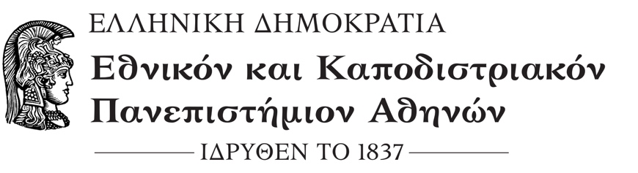
ΙΑΤΡΙΚΗ ΣΧΟΛΗ
ΕΡΓΑΣΤΗΡΙΟ ΙΑΤΡΟΔΙΚΑΣΤΙΚΗΣ ΚΑΙ ΤΟΞΙΚΟΛΟΓΙΑΣ
Διευθύντρια: Καθηγήτρια Χ. Σπηλιοπούλου
Μ. Ασίας 75 Γουδή, Τ.Κ. 11527, Αθήνα
Τηλ. 210-7462406 E-mail: ForMedTox@med.uoa.gr

23-09-2022

AΝΑΚΟΙΝΩΣΗ

ΟΙ φροντιστηριακές ασκήσεις Τοξικολογίας ΙΙ για τους φοιτητές του Φαρμακευτικού (Ζ΄εξάμηνο), θα ξεκινήσουν την Τρίτη 15/11/2022 και θα γίνονται κάθε Τρίτη 17.00-19.00 στο Εργαστήριο Ιατροδικαστικής και Τοξικολογίας σε ομάδες των 50 ατόμων.

Η παρακολούθηση των ασκήσεων αυτών (ένα 2ωρο Δικαστική Τοξικολογία και ένα 2ωρο Κλινική Τοξικολογία) είναι ΥΠΟΧΡΕΩΤΙΚΗ. Όσοι φοιτητές δεν ασκηθούν δεν μπορούν να λάβουν μέρος στις εξετάσεις.

Καλούνται οι φοιτητές να δηλώσουν στη Γραμματεία του Εργαστηρίου μέχρι 25/10/2022 σε ποια από τις ομάδες Α, Β και Γ επιθυμούν να ασκηθούν, σύμφωνα με το παρακάτω πρόγραμμα.

ΟΜΑΔΑ Α΄ 15/11/22 Κλινική Τοξικολογία

22/11/22 Δικαστική Τοξικολογία

ΟΜΑΔΑ Β 29/11/22 Κλινική Τοξικολογία

06/12/22 Δικαστική Τοξικολογία

ΟΜΑΔΑ Γ΄ 13/12/22 Κλινική Τοξικολογία

20/12/22 Δικαστική Τοξικολογία

